О протестах во Франции
2018-12-09
4 мин. на чтение
Пока президент Франции Эмманюэль Макрон возвращался с саммита G20, на улицах страны шли ожесточенные протесты против повышения цен на топливо, которые переросли в политические, вплоть до требований отставки правительства и главы государства. Протестующие, которые именуют себя «желтыми жилетами», столкнулись с сильным сопротивлением полиции, пострадали более 1300 человек.
Париж. 24 ноября 2018 года. Фото: Reuters
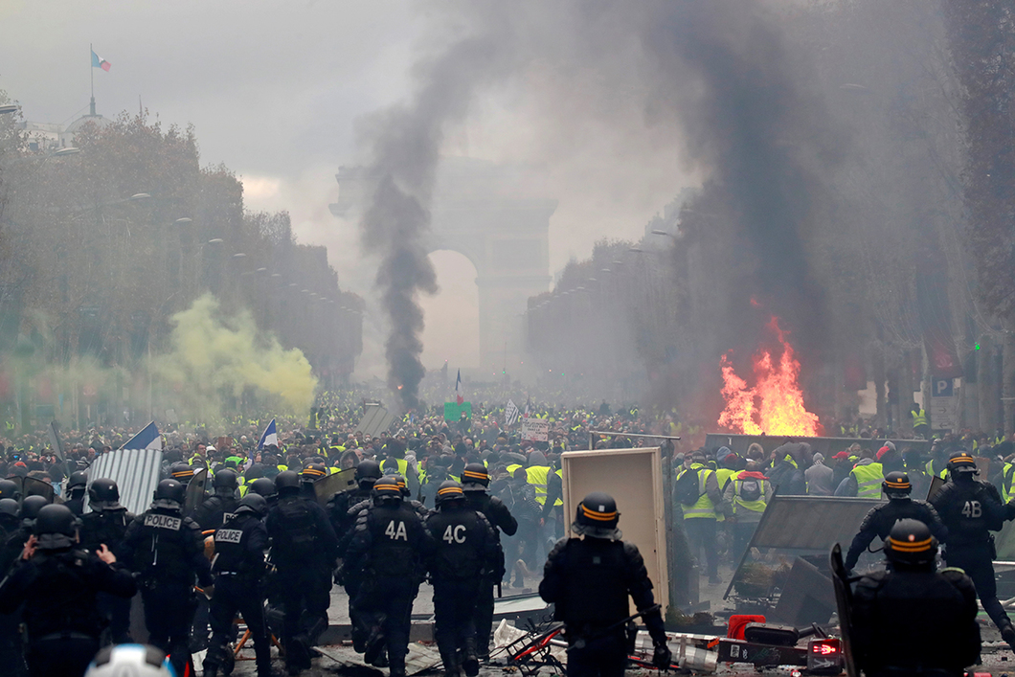

// Ход событий
Уже на протяжении многих лет французская буржуазия ведет наступление на права рабочего класса. Так было в 2016 году, когда начались акции протеста за отмену реформы трудового законодательства, которое предполагало увеличить количество рабочих часов, вплоть до максимума в 46 часов в неделю. Сейчас же буржуазная элита попыталась повысить цены на топливо якобы для того, чтобы люди перешли на альтернативные источники энергии, а Франция, таким образом, сократила зависимость от нефти.

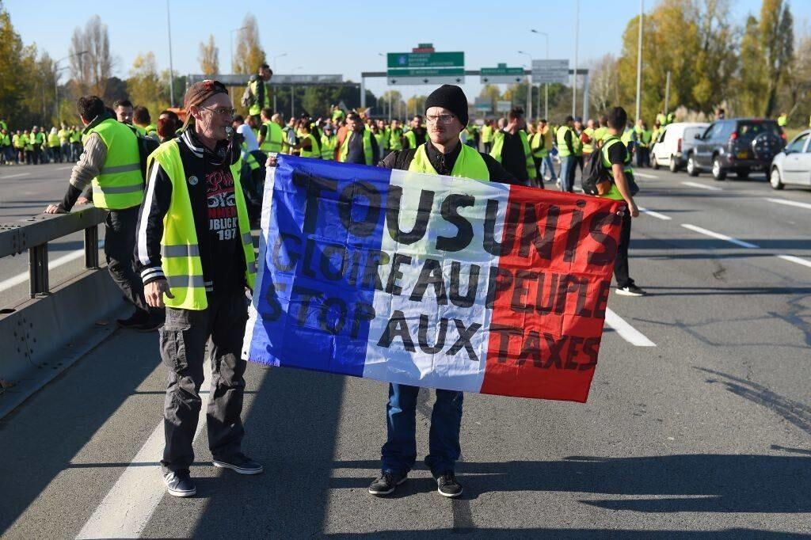

Протестующий с плакатом «Объединяйтесь, слава народу, остановите цены» в Бордо. Фото AFP
Уровень безработицы в Французской республике составляет почти 10%, ВВП по-прежнему растет, но замедляется. Причем бòльшая часть этого роста приходится на Париж и другие крупные города, тогда как “периферия” и более бедные сельскохозяйственные регионы улучшений не испытывают.
Даже буржуазная “The New York Times” пишет, что болезненные рыночные реформы также не пошли на пользу обыкновенным гражданам: “Те, кто не принадлежит к элите, жалуются, что им приходится платить за то, что Макрон делает Францию более капиталистической, забыв о принципах равенства и братства ради богачей”.
Сами “желтые жилеты” признаются, что им не хватает зарплаты до конца месяца, потому что они платят слишком много налогов. По данным Организации экономического сотрудничества и развития (ОЭСР), Франция занимает второе место среди развитых стран по уровню налогового гнета — до 45,3% ВВП.
Действия французского крупного капитала вызвали волну стихийных протестов у населения страны, которые быстро переросли в погромы и столкновения с полицией. Несмотря на то, что явных политических лидеров у митингующих нет, можно точно наблюдать значимость мелкобуржуазных движений анархистов и праворадикальных активистов.
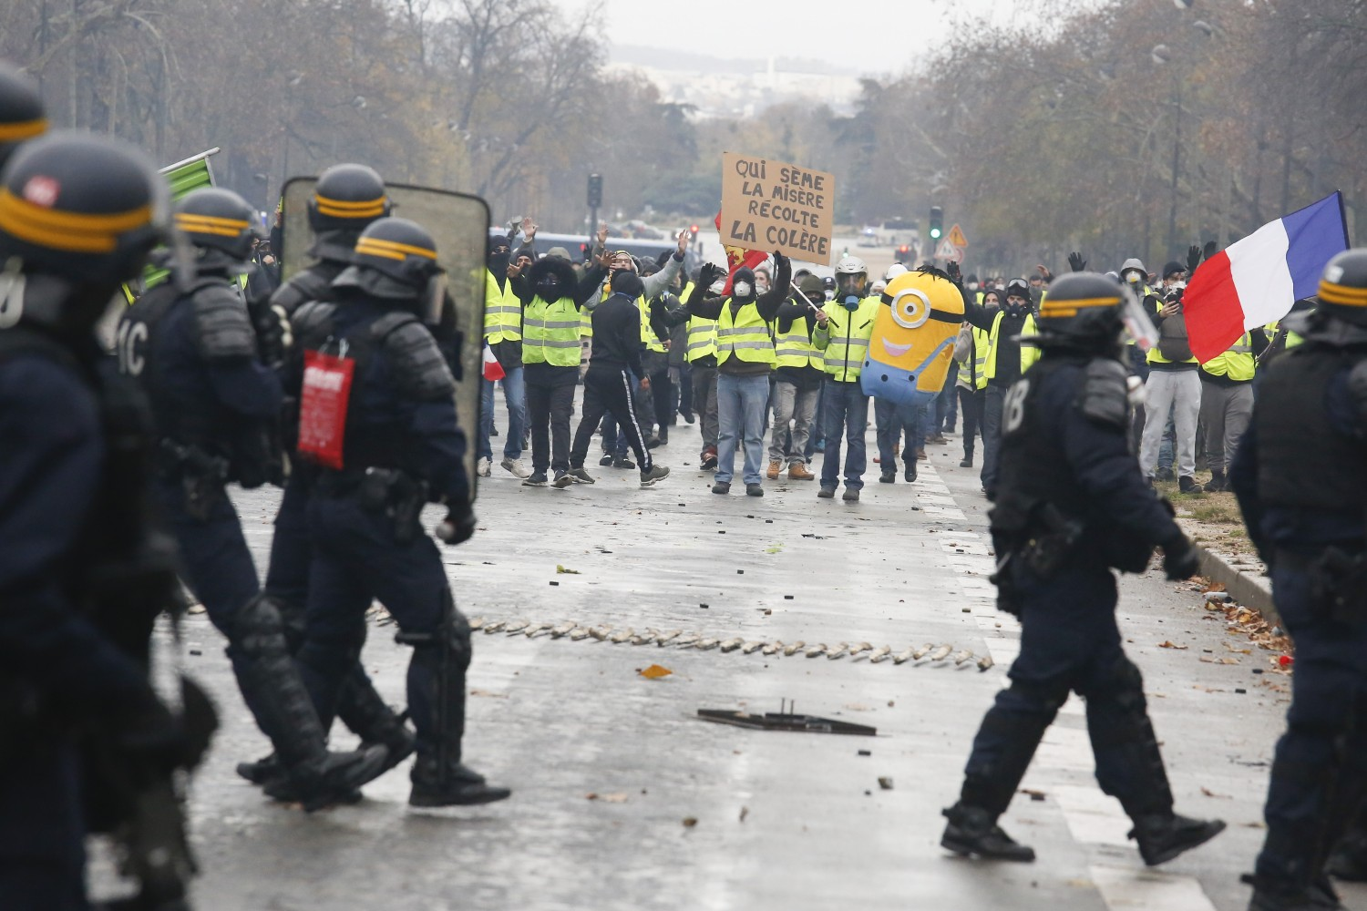
Классовый состав протестующих разнороден, в их числе присутствуют рабочие (преимущественно собранные профсоюзами), служащие, студенты, представители интеллигенции и пр.
Главным же является факт отсутствия во Франции главной направляющей силы рабочего класса, его авангарда и “штаба” – коммунистической партии. На практике это значит, что и текущие протесты неизбежно носят мелкобуржуазный характер, с требованиями смены верхушки капиталистического правительства или экономических реформ улучшающих жизнь рабочих при капитализме.

YELLOW JACKET IN MARTIGUES#giletsjaunes #giletjaune #yellowjacket #manifestation #people #city #citylife #france #france?? #
A post shared by Muriel M (@muriel_13m) on Dec 8, 2018 at 7:13am PST

В данный момент, правительство Франции пошло на некоторые уступки: тарифы на топливо не будут повышать весь следующий год, а рост налогов отложили на полгода. Более того, французские власти обещают отказаться от идеи повышения цен вообще, если не будет найден “компромисс”.

// Что в итоге?
Сам по себе факт введения моратория на повышение цен в результате трёхнедельных уличных протестов – результат действительно эффективной работы профсоюзов и солидарности протестующих, чего не хватает рабочим России. Но без требований уничтожения частной собственности на средства производства, без изучения и применения революционной теории рабочего класса – марксизма-ленинизма, изменить существующее положение дел решительно невозможно.
“Косметические” изменения капитализма не изменяет его суть – беспощадную эксплуатацию и ограбление большинства народа капиталистами. Итогом для французских трудящихся будут лишь временные послабления, перераспределение сил буржуазии и более жестокое подавление рабочего класса впоследствии.
Политика тред-юнионизма, охарактеризованная Лениным как “общее стремление всех рабочих добиваться себе от государства тех или иных мероприятий, направленных против бедствий, свойственных их положению, но еще не устраняющих этого положения, т. е. не уничтожающих подчинения труда капиталу”, ведет лишь к подчинению рабочего движения интересам буржуазии и поражению.
“Раз о самостоятельной, самими рабочими массами в самом ходе их движения вырабатываемой идеологии не может быть и речи, то вопрос стоит буржуазная или социалистическая идеология. Середины тут нет (ибо никакой “третьей” идеологии не выработало человечество, да и вообще в обществе, раздираемом классовыми противоречиями, и не может быть никогда внеклассовой или надклассовой идеологии). Поэтому умаление социалистической идеологии, от нее означает тем самым усиление идеологии буржуазной.
Толкуют о стихийности. Но развитие рабочего движения идет именно к подчинению его буржуазной идеологии, “Credo”, ибо стихийное рабочее движение есть тред-юнионизм, есть Nur-Gewerkschaftlerei, а тред-юнионизм означает как раз идейное порабощение рабочих буржуазией. Поэтому наша задача, задача социал-демократий, состоит в состоит в том, чтобы рабочее движение с этого стихийного стремления тред-юнионизма под крылышко буржуазии и привлечь его под крылышко революционной социал-демократии”.
В.И.Ленин, “Что делать?”
“Раз о самостоятельной, самими рабочими массами в самом ходе их движения вырабатываемой идеологии не может быть и речи, то вопрос стоит только так: буржуазная или социалистическая идеология. Середины тут нет (ибо никакой “третьей” идеологии не выработало человечество, да и вообще в обществе, раздираемом классовыми противоречиями, и не может быть никогда внеклассовой или надклассовой идеологии). Поэтому всякое умаление социалистической идеологии, всякое отстранение от нее означает тем самым усиление идеологии буржуазной.
Толкуют о стихийности. Но стихийное развитие рабочего движения идет именно к подчинению его буржуазной идеологии, идет именно по программе “Credo”, ибо стихийное рабочее движение есть тред-юнионизм, есть Nur-Gewerkschaftlerei, а тред-юнионизм означает как раз идейное порабощение рабочих буржуазией. Поэтому наша задача, задача социал-демократий, состоит в борьбе со стихийностью, состоит в том, чтобы совлечь рабочее движение с этого стихийного стремления тред-юнионизма под крылышко буржуазии и привлечь его под крылышко революционной социал-демократии”.
В.И.Ленин, “Что делать?”
Опыт протестов во Франции говорит о том, что профсоюзному, а уж тем более рабочему движению в России есть куда стремиться в плане организованности и солидарности действий. Но при этом не стоит забывать – для достижения победы нужна настоящая коммунистическая партия-авангард, которой пока в стране нет. Её созданию предшествует долгий процесс формирования марксистского движения, вырастающего из марксистских кружков и клубов.
Путь к кардинальному улучшению жизни каждого рабочего лежит не в плоскости стихийного “бунта” с экономическими требованиями, а в ликвидации всей капиталистической системы через организованную борьбу рабочих под предводительством компартии и перехода к строительству социализма. Другого пути нет.
Источники: 1, 2, 3, 4, 5, 6

